平成２９年度
電源Ⅱ需給バランス調整力募集要綱
提出様式

平成２９年１０月５日
中国電力株式会社

目次

１．契約申込書（様式１）
２．申込者の概要（様式２）
３．発電設備等の仕様（様式３）
４．需給バランス調整機能（様式４）
５．発電設備等の主要運用値・起動停止条件（様式５－１，５－２，５－３）
６．発電設備等の運転実績について（様式６）
７．運用条件に関わる事項（様式７）

様式１
平成○○年○月○日
契 約 申 込 書
中国電力株式会社
代表取締役社長執行役員 清水 希茂 殿
会社名 ○○株式会社
代表者氏名 ○○ ○○ 印

中国電力株式会社が公表した「平成29年度電源Ⅱ需給バランス調整力募集要綱」を了承し，下記のとおり申込みます。

記
１．申込む契約
電源Ⅱ需給バランス調整力契約
２．対象発電機等
○○発電所 ○号機
３．契約期間
平成○○年○月○日 ～ 平成○○年○月○日
４．提出書類
（１）契約申込書（本書）
（２）申込者の概要
（３）発電設備等の仕様
（４）需給バランス調整機能
（５）発電設備等の主要運用値・起動停止条件
（６）発電設備等の運転実績について
（７）運用条件に関わる事項

様式２
申込者の概要

会社名 | ○○株式会社
業種 | ○○
本社所在地 | ○○県○○市○○町○○番
設立年月日 | １９○○年○月○日
資本金（円） | ○，○○○
売上高（円） | ○，○○○
総資産額（円） | ○，○○○
従業員数（人） | ○，○○○
事業税課税標準 | 収入課税 ・ 所得課税

（作成にあたっての留意点）
○業種は，証券コード協議会の定める業種別分類（33業種）に準拠してください。
○申込主体が，合弁会社の場合や申込後に設立する新会社である場合は，代表となる事業者に加えて関係する事業者についても，本様式を提出してください。また，あわせて会社概要を示した資料（パンフレット等）を添付してください。
○資本金，売上高，総資産額，従業員数は，直前の決算期末の値（単独決算ベース）を記載してください。
なお，申込後に新会社等を設立する場合は，申込時点で予定している資本金等を可能な限り記載してください。
○申込者が適用する事業税課税標準について，○（マル）で囲んでください。

様式３
発電設備等の仕様（火力発電機）

１．発電機の所在地および名称  （１）住所 ○○県○○市○○町○○番○  （２）名称 ○○火力発電所 ○号発電機  ２．営業運転開始年月日 平成元年６月30日  ３．使用燃料・貯蔵設備等（発電所単位で記載）  （１）種類 ＬＮＧ  （２）発熱量 44.7×10^{６}（kJ/t）  （３）燃料貯蔵設備 総容量 100.0千（kl）  タンク基数 ６基  備蓄日数 10日分（100％利用率） | ４．発電機  （１）種類（形式） コンバインドサイクルガスタービン  （２）定格容量 800,000kVA  （３）定格電圧 25kV  （４）連続運転可能電圧（定格比） 97％～103％  （５）定格力率 90％  （６）周波数 60Hz  （７）連続運転可能周波数 58.5Hz～60.5Hz  ５．熱効率（ＬＨＶ），所内率  （１）発電端熱効率 38.8％  （２）送電端熱効率 37.2％  （３）所内率 4.0％  ６．その他機能の有無  （１）ブラックスタート 有 ・ 無  （２）ＦＣＢ運転機能 有 ・ 無  （３）ＤＳＳ機能 有 ・ 無
○複数の発電機を集約して一体的に電源Ⅱ需給バランス調整力を提供する場合，発電機ごとに提出が必要となります。
○発電機の性能（発電機容量，需給バランス調整機能に必要な信号を送受信する機能）を証明する書類の添付が必要となります。

様式３
発電設備等の仕様（水力発電機）

１．発電機の所在地および名称  （１）住所 ○○県○○市○○字○○番○  （２）名称 ○○水力発電所○号発電機  ２．営業運転開始年月日 平成７年11月30日  ３．最大貯水容量（発電所単位で記載） 9,000（10^{３}㎥） | ４．発電機  （１）種類（形式） 揚水式  （２）定格容量 279,000kVA  （３）定格電圧 13.2kV  （４）連続運転可能電圧（定格比） 97％～103％  （５）定格力率 90％  （６）周波数 60Hz  （７）連続運転可能周波数 58.5Hz～60.5Hz  ５．所内率 4.0％  ６．その他機能の有無  （１）ブラックスタート 有 ・ 無  （２）ポンプアップ 有 ・ 無
○複数の発電機を集約して一体的に電源Ⅱ需給バランス調整力を提供する場合，発電機ごとに提出が必要となります。
○発電機の性能（発電機容量，需給バランス調整機能に必要な信号を送受信する機能）を証明する書類の添付が必要となります。

様式３
発電設備等の仕様（ＤＲ）

１．アグリゲーターの所在地
（１）住所 ○○県○○市○○字○○番○
（２）名称 ○○株式会社

２．アグリゲーターが集約する需要家等の一覧
需要家名称 | 住所 | 供給地点  特定番号 | 提供電力  （kW） | 電圧  （kV） | 電源等種別^{※１} | 提供方法 | 指令手段 | 他需要抑制  契約の有無^{※２}
Aaa | ○○○ | ○○○ | △△kW | △△kV | 電源  需要抑制 | ラインの  一部停止 | 電話連絡  手動遮断 | 無
Bbb | ○○○ | ○○○ | △△kW | △△kV |  | 自家発の起動 |  | 有
Ccc | ○○○ | ○○○ | △△kW | △△kV |  |  |  | 無

※１ 該当項目を○（マル）で囲んでください。（双方使用の場合は双方に◯）
また，電源の場合は，発電機の基本仕様書や起動カーブ，運転記録，運転体制がわかる書類の添付が，需要抑制の場合は，負荷設備の容量や制御方法，運転体制がわかる書類の添付がそれぞれ必要となります。
※２ 需要抑制により生じる供給力の当社以外の事業者への提供有無を記載してください。

様式４
需給バランス調整機能

発電機名 | 定格出力  （MW） | ＯＰ運転時最大出力（MW） | ＡＤＣ変化速度^{※１}  （％/分） | 最低出力  （MW） | 運転可能出力帯切替所要時間^{※２}（分）
○○発電所  ○号機 | ６００ | ６００ | ７ | １８０ | １５分

※１ 出力により変化速度に差がある場合には区分して記載してください。
※２ 運転可能出力帯切替時に，補機の起動・停止で時間を要するユニットがある場合に記載してください。
○上記機能を証明する書類の添付が必要となります。

様式５－１
発電設備等の主要運用値・起動停止条件（火力発電機）

発電  機名 | 認可  最大  出力  （MW） | 起動 |  |  |  |  |  |  |  |  | 停止 |  |  |  | その他制約※
 |  | 区分 | 停止  時間  （h） | 指令～定格出力（並列時間基準） |  |  |  |  | 給電運用 |  | 通常停止 |  | 冷却停止
 |  |  |  | 起動  指令 | ボイラ点火 | タービン  起動 | 並列 | 定格  出力 | 並列  から | 出力（MW） | 定格出力  ～解列 | 解列時出力 | 定格出力  ～解列 | 解列時出力
○○  発電所  ○号機 | ７００ | ＤＳＳ | ８ｈ  以内 | －１Ｈ  ３０Ｍ | －１Ｈ | －３０Ｍ | ０ | １Ｈ  ３０Ｍ | １Ｈ | ３００ | ２Ｈ | １００ | １Ｈ  ３０Ｍ | ５０ | 起動回数：○回/年
 |  | 週末  停止 | ５６ｈ  以内 | －３Ｈ | －１Ｈ３０Ｍ | －４０Ｍ | ０ | ２Ｈ | １Ｈ  ３０Ｍ | ３００
 |  | … | … | … | … | … | … | … | … | …

※制約がある場合に記載してください。
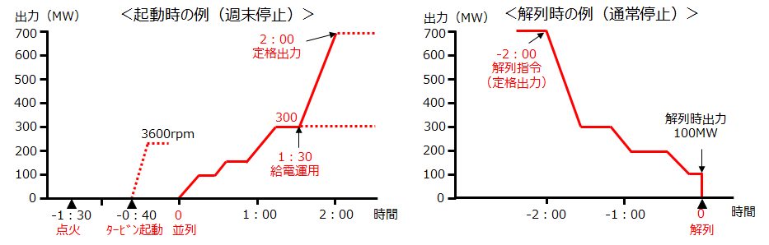

様式５－２
発電設備等の主要運用値・起動停止条件（水力発電機）

発電  所名 | 認可  最大  出力  （MW） | 並列時最低出力（揚水動力※）（MW） | 使用  水量（㎥/s） | 発電・揚水容量 |  |  |  | 揚水  総合  効率※（％） | 貯水池名称 | 貯水池容量（10³㎥） | フル  発電  可能  時間 | ７時間継続可能出力（MW） | 揚発  供給力※（MW） | 指令～並列時間（分）
 |  |  |  | 号機 | 発電（MW） | 揚水※（MW） | 使用  水量（㎥/s） |  |  |  |  |  |  | 発電 | 揚水※
Ｂ  発電所 | 1,500 | 750  （1,560） | 375 | １ | 250 | 260 | 62.5 | 73 | 上池  下池 | 9,000  9,000 | 6.7 | 1,500 | 1,500 | ３ | ８
発電所単位で記載 |  |  |  | 発電機単位で記載 |  |  |  | 発電所単位で記載 |  |  | 発電所単位で記載 |  |  | 発電機単位で記載

※揚水式水力発電所の場合に記載してください。

様式５－３
発電設備等の主要運用値・起動停止条件（火力発電機）

発電機名 | 認可最大出力  （MW） | 最低出力  （MW） | ＡＤＣ運転可能  最低出力（MW） | 「最低出力～ＡＤＣ運転可能最低出力」の運用値 |  | 備考
 |  |  |  | 出力（MW） | 運転継続必要時間
○○発電所  ○号機 | ７００ | １０５ | ３００ | ３００ | － | １０５ＭＷからの出力上昇時は，出力上昇の○時間前までに予告要
 |  |  |  | ２６５ | ３０分以上
 |  |  |  | １７５ | １５分以上
 |  |  |  | １０５ | ３時間以上

＜最低出力～ＡＤＣ運転可能最低出力間の運用値（例）＞
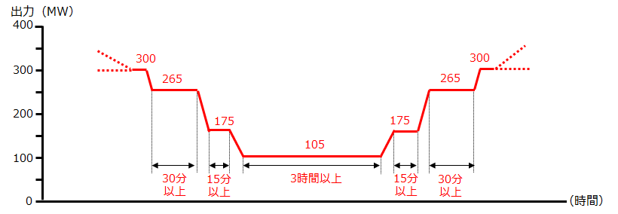
○最低出力とＡＤＣ運転可能最低出力が同じ場合は，記載不要です。

様式６
発電設備等の運転実績について

○電源Ⅱ需給バランス調整力を提供する発電機の運転実績（前年度実績）について記載してください。（ＤＲを活用して契約申込みされる場合は，当社との調整力契約の実績や瞬時調整契約の実績，ＤＲ実証事業への参画実績等を記載してください）

発電所名 | ○○発電所
出力 | ○○○,○○○キロワット
営業使用開始年月 | 昭和 ・ 平成 ○○年○月
運転年数 | ○○年○○ヶ月（平成○○年○○月末時点）
総発電電力量 | ○○，○○○キロワット時（平成○○年○○月末時点）
設備利用率※ | 約○○％
定期検査の実績 | 平成○○年○月○日～平成○○年○月○日

※ＤＲを活用して契約申込みされる場合は，記載不要です。
○複数の発電機を集約して一体的に電源Ⅱ需給バランス調整力を提供する場合，本様式は電源等ごとに作成してください。

様式７
運用条件に関わる事項

運転管理体制 | ※当社中央給電指令所からの給電指令に対応するための運転管理体制（運転要員，緊急連絡体制等）について記載してください。
給電指令対応システム | ※当社中央給電指令所からの給電指令に対応するためのシステム概要について記載してください。（信号受信装置から発電設備等の出力制御回路までの連携方法等。なお，ＤＲを活用して応札される場合は，アグリゲーターが当社からの信号を受信し，個別需要家等への指令を行なうまでの方法も含めて記入してください。）
その他 | ※その他，起動や解列にかかる制約（同一発電所における同時起動制約），条例による制約等，特記すべき運用条件等がありましたら記載してください。

○複数の発電機を集約して一体的に電源Ⅱ需給バランス調整力を提供する場合，本様式は電源等ごとに作成してください。

